35ª OLIMPÍADA BRASILEIRA DE MATEMÁTICA  Primeira Fase – Nível 1  6º ou 7º ano | Esta prova também corresponde à prova da Primeira Fase da Olimpíada Regional nos Estados de:  AL – BA – ES – MG – PA – PI – RS – SC  São Carlos/SP
15 de junho de 2013
A duração da prova é de 3 horas.
Cada problema vale 1 ponto.
Não é permitido o uso de calculadoras nem consultas a notas ou livros.
Você pode solicitar papel para rascunho.
Entregue apenas a folha de respostas.
Ao participar o aluno se compromete a não divulgar o conteúdo das questões até a publicação do gabarito no site da OBM.

1) Quanto é o dobro de 24 mais o triplo de 13 menos o quádruplo de 15?
A) 17 B) 26 C) 27 D) 37 E) 38

2) Quantos triângulos há na figura a seguir?

A) 3 B) 4 C) 5 D) 6 E) 7

3) Um mercado vende laranjas apenas em sacos com 5 kg cada. De cada quilo de laranja, 55% é suco. Além disso, 1 kg de suco corresponde a 900 ml de suco. Sendo assim, quantos litros de suco podemos extrair de dois sacos de laranja?
A) 4,5 B) 4,8 C) 4,95 D) 5 E) 5,1
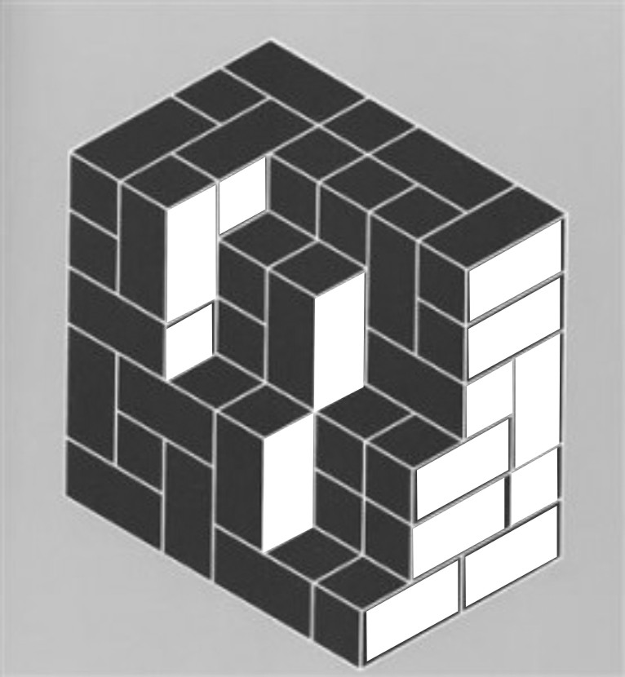
4) Esmeralda está construindo um paralelepípedo usando blocos menores iguais. Para terminar sua tarefa, quantos blocos Esmeralda ainda deve colocar?
A) 12 B) 14 C) 16 D) 18 E) 20

5) Entre os números naturais de 1 até n, pelo menos 11 são divisíveis por 5 e no máximo 9 são divisíveis por 6. No máximo, quantos desses números são divisíveis por 7?
A) 4 B) 5 C) 6 D) 7 E) 8
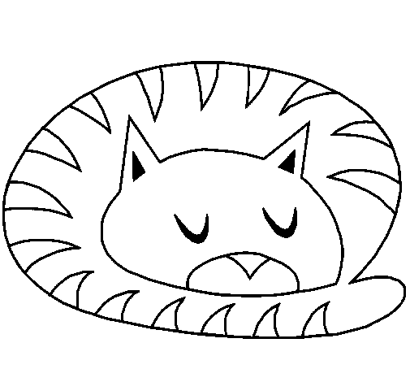
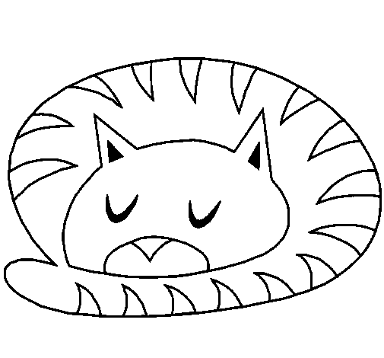
6) Os gatos Mate e Tica estão dormindo no sofá. Mate chegou antes e quando Tica chegou, ela ocupou um quarto da superfície que havia sobrado do sofá. Os dois juntos ocupam exatamente a metade da superfície do sofá. Qual parte da superfície do sofá está ocupada por Tica?
A) B) C) D) E)

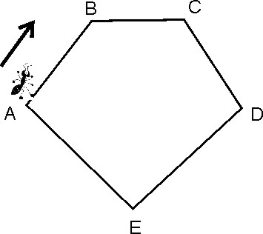
7) No pentágono ABCDE ao lado, AB = BC = CD = 2 metros e DE = EA = 3 metros. Uma formiguinha parte do vértice A e caminha com velocidade constante de um metro por segundo ao longo de seus lados, sempre no mesmo sentido. Em que ponto estará no 2013º segundo?
A) A B) B C) C D) D E) E

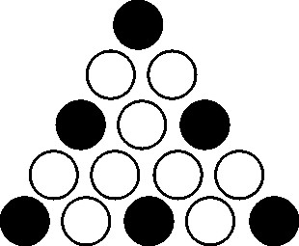
8) Círculos brancos e pretos são usados para construir triângulos como na figura. Começamos com um círculo preto na primeira linha. A partir daí, as linhas pares são formadas apenas por círculos brancos e a linhas ímpares por círculos de cores alternadas, começando com círculo preto na ponta. Se um triângulo como esse tem exatamente 30 círculos brancos, quantos círculos pretos ele tem?
A) 10 B) 15 C) 18 D) 20 E) 30

9) Rita escreve a sequência formada por números de três algarismos não nulos a seguir: 123, 234, 345, ... , 789, 891, 912, 123, 234, ... . Qual é o 2013º termo dessa sequência?
A) 345 B) 456 C) 567 D) 678 E) 789

10) Na adição de termos iguais , escrita de forma simplificada, foram escritos muitos sinais de adição (+). Quantos foram escritos?
A) 1006
B) 2009
C) 2012
D) 2014
E) 4026

11) Todo número primo é um número inteiro que tem exatamente dois divisores positivos: o número 1 e o próprio número. Por exemplo, 2 e 5 são primos, mas 1 (tem somente o 1 como divisor positivo) e 4 (veja que 1, 2 e 4 são os seus divisores positivos) não são primos. Qual das afirmações a seguir é verdadeira?
A) A soma de quaisquer dois primos é um primo.
B) A soma dos quadrados de quaisquer dois números primos é um número primo.
C) O produto de dois números naturais consecutivos pode ser um número primo.
D) A soma de três primos quaisquer nunca é um número primo.
E) O produto de dois primos quaisquer pode ser um número primo.

12) Se Joana comprar hoje um computador de 2000 reais, ela conseguirá um desconto de 5%. Se ela deixar para amanhã, irá conseguir o mesmo desconto de 5%, mas o computador irá aumentar 5%. Se ela esperar, o que acontecerá?
A) Nada, pois pagará a mesma quantia.
B) Ela perderá 100 reais.
C) Ela ganhará 105 reais.
D) Ela perderá 95 reais.
E) Ela perderá 105 reais.

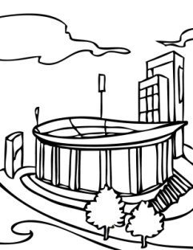
13) Os preços para a entrada num estádio de futebol são de R$7,50 para os adultos e R$2,50 para as crianças. No último jogo de domingo, o estádio arrecadou R$3.000,00 para um público de menos de 600 pagantes. Pelo menos quantos adultos pagantes havia no estádio?
A) 299 B) 301 C) 310 D) 361 E) 450

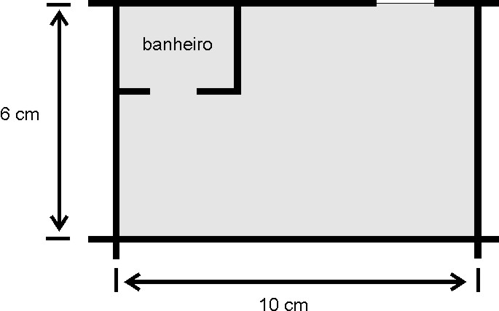
14) As medidas indicadas na figura referem-se ao desenho que representa um dormitório retangular, incluindo um banheiro, de uma casa. Se a escala do desenho é de 1:45, qual é a área real desse cômodo?
A) 12,15 m²
B) 15,5 m²
C) 27 m²
D) 32 m²
E) 60 m²

15) A professora Marli propôs uma eleição para representante da sala do sexto ano. Cinco alunos se apresentaram como candidatos. Todos os alunos votaram e quem venceu foi Pedrinho, com 10 votos. Os outros quatro candidatos tiveram diferentes números de votos cada um. No mínimo, quantos são os alunos dessa sala?
A) 16 B) 30 C) 34 D) 36 E) 40

16) As amigas Ana, Beatriz, Cristina e Dalva nasceram no mesmo ano e no mesmo dia, porém em meses diferentes. Dalva é dois meses mais nova do que Ana e quatro meses mais velha do que Cristina. Beatriz é oito meses mais nova do que Dalva. Qual delas nasceu em março?
A) Ana
B) Beatriz
C) Cristina
D) Dalva
E) Nenhuma delas

17) Joana preenche completamente um quadriculado retangular escrevendo os números de 1 a 2013, sendo um número para cada quadrado. Ela começa do canto superior esquerdo e preenche a primeira coluna, depois preenche a segunda coluna, de cima para baixo e continua, da mesma forma, preenchendo a terceira coluna, a quarta, etc. até chegar à última coluna e terminar no canto inferior direito. Se o número 50 está na segunda coluna, em qual coluna estará escrito o número 1000?
A) 23 B) 31 C) 33 D) 39 E) 61

18) Um quadrado de área 144 cm² pode ser decomposto em seis quadrados de lados inteiros, não todos iguais. Qual é a soma dos perímetros de todos os seis quadrados?
A) 36 cm
B) 84 cm
C) 96 cm
D) 112 cm
E) 164 cm

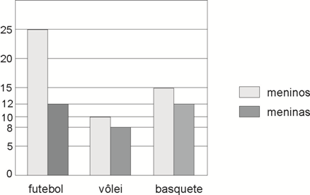
19) O gráfico ao lado refere-se à prática esportiva dos alunos do 6º ano de uma escola. Nenhum dos meninos que jogam futebol ou vôlei joga basquete e nenhuma menina que joga basquete ou vôlei joga futebol. Há cinco meninos e três meninas que não praticam nenhum dos três esportes. Pelo menos quantos alunos há no 6º ano?

A) 37 B) 45 C) 50 D) 64 E) 72

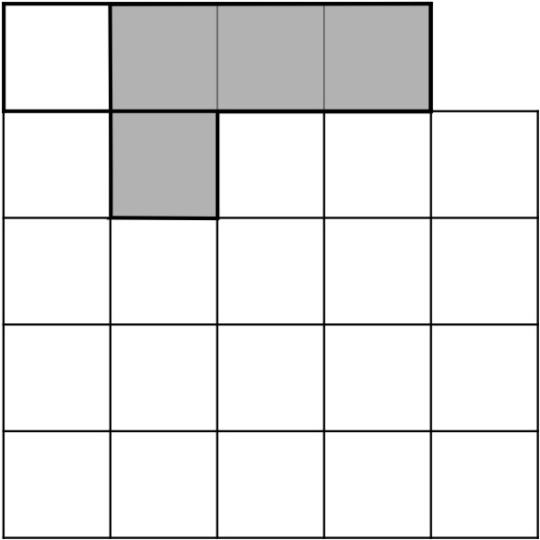
20) Luísa tem seis peças iguais formadas por 4 quadradinhos de área 1. Ela quer encaixar todas essas peças no quadriculado formado por 24 quadradinhos de área 1 e já colocou uma dessas peças, em destaque na figura ao lado, e as peças podem ser colocadas em qualquer orientação. De quantas maneiras diferentes ela pode terminar seu trabalho?

A) 2 B) 3 C) 4 D) 5 E) 6

